Министерство науки и высшего образования Российской Федерации
ФГАОУ ВО «Уральский федеральный университет
имени первого Президента России Б.Н. Ельцина»
Институт новых материалов и технологий
Кафедра «Теплофизика и информатика в металлургии»

Сборка и запуск контейнера в Docker

ОТЧЕТ
по практической работе № 1
по дисциплине «Основы методологии Development Operation»

Направление 09.03.02 «Информационные системы и технологии» (уровень бакалавриата)
Образовательная программа
09.03.02/33.02 «Информационные системы и технологии» (СУОС)

Студент
группы НМТ-423901 Е.В. Ромашко

Преподаватель:
профессор, д.т.н. В.В. Лавров

Екатеринбург
2025
СОДЕРЖАНИЕ

Практическая работа «Сборка и запуск контейнера в Docker» 3
1.1 Цель работы 3
1.2 Ход проведения работы 3
1.2.1 Разработка тестового приложения Visual Studio .NET Core 3
1.2.2 Создание контейнера с использованием Docker 3
1.2.3 Размещение приложения на кафедральном сервере 3
1.2.4 Сборка образа с использованием команды docker build 4
1.2.5 Создание контейнера с использованием Docker-образа и запуск его 5
1.2.6 Демонстрация возможности публикации и остановки контейнера 5
1.3 Выводы 6
Приложение А Листинг программного кода приложения «Калькулятор» (контроллер) 7
Приложение Б Листинг программного кода приложения «Калькулятор» (appsettings.json) 8
Приложение В Листинг программного кода приложения «Калькулятор» (appsettings.Development.json) 9
Приложение Г Листинг программного кода приложения «Калькулятор» (Program.cs) 10

Практическая работа «Сборка и запуск контейнера в Docker»

1.1 Цель работы

Освоить основы контейнеризации приложений с использованием Docker, научиться создавать Docker-образы, запускать контейнеры и развертывать приложения на удаленном сервере.

1.2 Ход проведения работы

1.2.1 Разработка тестового приложения Visual Studio .NET Core

Сначала было сделано тестовое приложение для калькулятора (Рисунок 1).

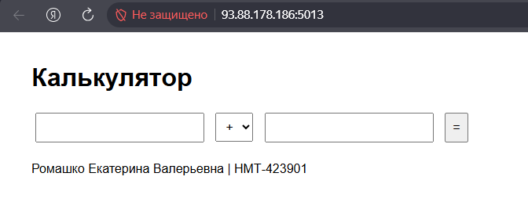
Рисунок 1 - Веб-страница приложения калькулятора

1.2.2 Создание контейнера с использованием Docker
После установки Docker Desktop был создан контейнер (Рисунок 2).

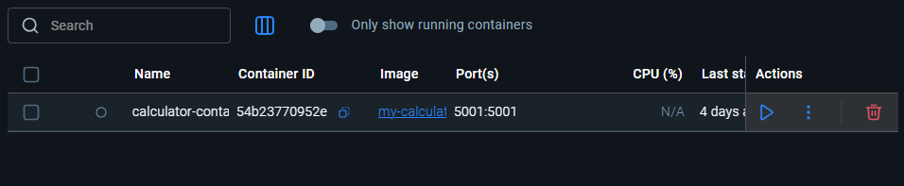
Рисунок 2 – Контейнер приложения

1.2.3 Размещение приложения на кафедральном сервере
Разместили свое приложение на сервере кафедры в папку student (Рисунок 3-4).
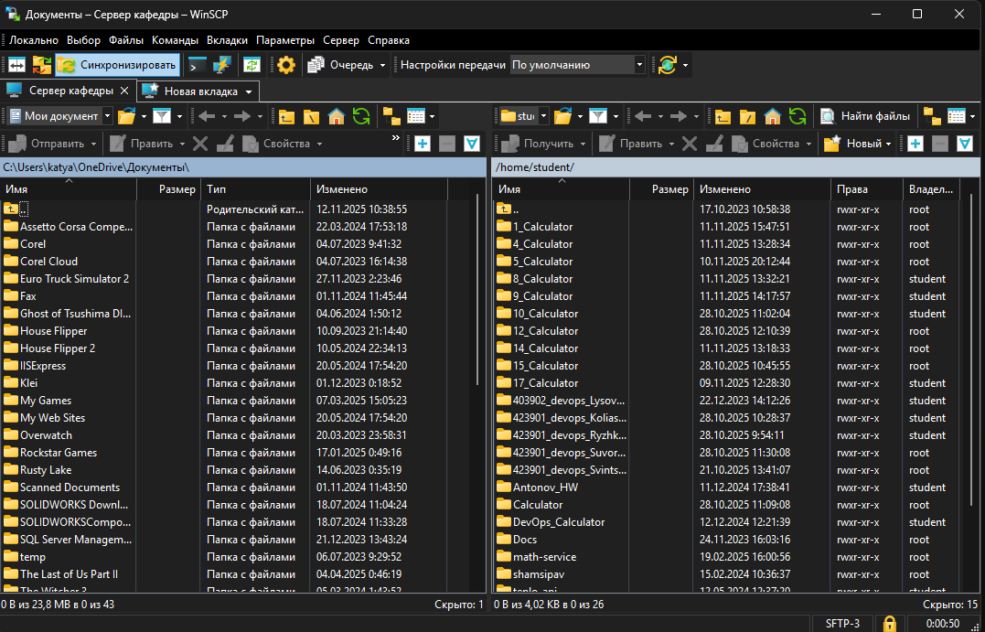
Рисунок 3 – Папка student

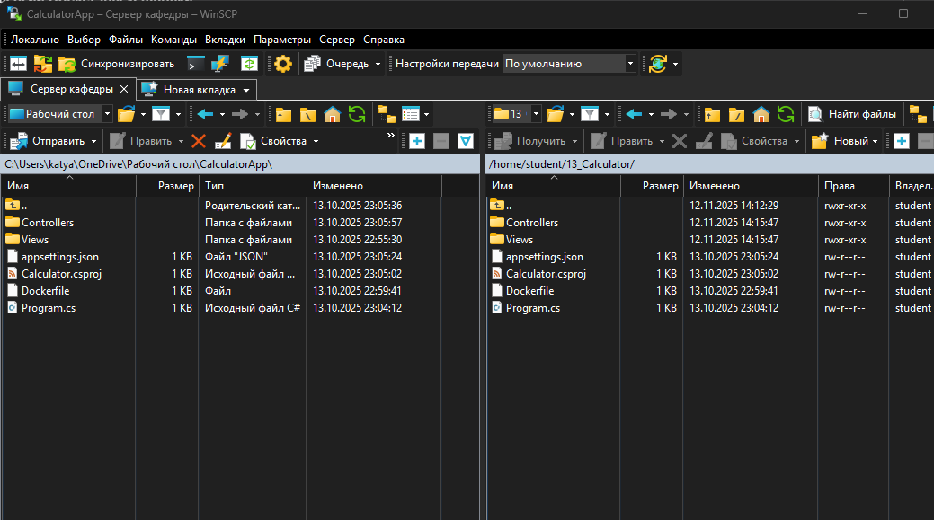
Рисунок 4 – Размещение приложения на сервере

1.2.4 Сборка образа с использованием команды docker build
С помощью команды docker build была выполнена сборка образа (Рисунок 5).

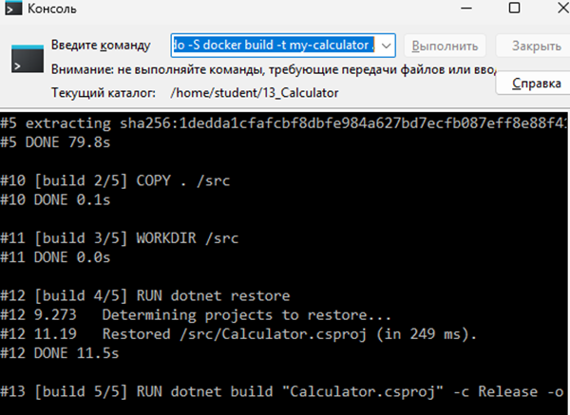
Рисунок 5 - Результат выполнения команды docker build

1.2.5 Создание контейнера с использованием Docker-образа и запуск его
Создали контейнер и запустили с помощью команды sudo docker run -d -p 5013:5013 (на порту 50013) (Рисунок 6).

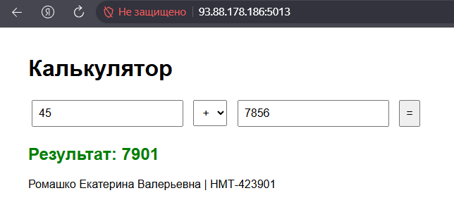
Рисунок 6 – Запуск контейнера

1.2.6 Демонстрация возможности публикации и остановки контейнера
На рисунке 7 представлена остановка контейнера.

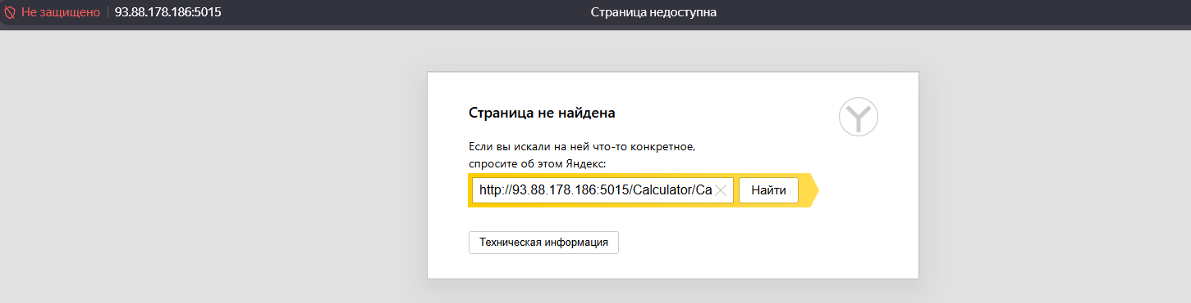
Рисунок 7 – Остановка контейнера

1.3 Выводы

В ходе лабораторной работы был создан калькулятор и развернул на кафедральном сервере. Код был сохранен в репозиторий на GitHub, что обеспечило версионный контроль и возможность совместной работы над кодом.

Приложение А Листинг программного кода приложения «Калькулятор»
(контроллер)

using Microsoft.AspNetCore.Mvc;

namespace CalculatorApp.Controllers

{

public class CalculatorController : Controller

{

[HttpGet]

public IActionResult Index()

{

return View();

}

[HttpPost]

public IActionResult Calculate(double num1, double num2, string operation)

{

double result = 0;

switch (operation)

{

case "add":

result = num1 + num2;

break;

case "subtract":

result = num1 - num2;

break;

case "multiply":

result = num1 * num2;

break;

case "divide":

result = num2 != 0 ? num1 / num2 : 0;

break;

}

ViewBag.Result = result;

ViewBag.Num1 = num1;

ViewBag.Num2 = num2;

ViewBag.Operation = operation;

return View("Index");

}

}

}

Приложение Б Листинг программного кода приложения «Калькулятор» (appsettings.json)

{
"Kestrel": {
"Endpoints": {
"Http": {
"Url": "http://0.0.0.0:5013"
}
}
},
"Logging": {
"LogLevel": {
"Default": "Information",
"Microsoft.AspNetCore": "Warning"
}
},
"AllowedHosts": "*"
}

Приложение В Листинг программного кода приложения «Калькулятор» (appsettings.Development.json)

Приложение Г Листинг программного кода приложения «Калькулятор» (Program.cs)

var builder = WebApplication.CreateBuilder(args);
builder.Services.AddControllersWithViews();
var app = builder.Build();

if (!app.Environment.IsDevelopment())
{
app.UseExceptionHandler("/Home/Error");
app.UseHsts();
}

app.UseHttpsRedirection();
app.UseStaticFiles();
app.UseRouting();
app.UseAuthorization();

app.MapControllerRoute(
name: "default",
pattern: "{controller=Calculator}/{action=Index}/{id?}");

app.Run();

